

培训教材

长信通

2012年04月27日

本文件中出现的任何文字叙述、文档格式、插图、照片、方法、过程等内容，除另有特别注明，版权均属**长信通**所有，受到有关产权及版权法保护。任何个人、机构未经**长信通**的书面授权许可，不得以任何方式复制或引用本文件的任何片段

修改记录

|  |  |  |  |  |  |  |  |
| --- | --- | --- | --- | --- | --- | --- | --- |
| **制定日期** | **生效日期** | **制定 /修订内容摘要** | **页数** | **版本** | **拟稿** | **审查** | **批准** |
| 2011-12-22 |  | 创建 | 30 | V1.0 |  |  |  |
| 2012-4-27 |  | 按照最新上线内容进行修改 | 19 | V1.1 |  |  |  |
|  |  |  |  |  |  |  |  |

目 录

1 概述 3

2 计费系统介绍 3

2.1 背景 3

2.2 定义 3

2.3 计费功能介绍 4

2.3.1 收费项描述 4

2.3.2 计费关键介绍 6

3 计费系统关键服务流程介绍 6

3.1 计费服务处理流程 6

3.1.1 流程概述 6

3.1.2 流程描述 7

3.2 累计服务处理流程 7

3.2.1 流程概述 7

3.2.2 流程描述 8

3.3 综合取消服务处理流程 8

3.3.1 流程概述 8

3.3.2 流程描述 9

3.4 接收换日通知服务处理流程 9

3.4.1 流程概述 9

3.4.2 流程描述 10

3.5 收费机构对应关系导入批处理流程 10

3.5.1 流程概述 10

3.5.2 流程描述 11

4 计费系统日常问题处理 12

4.1 业务失败问题及处理 12

4.1.1 必输项校验报错 12

4.2 系统运行时出现的问题及处理 13

4.2.1 数据库问题 13

4.2.2 第三方连接问题 13

4.3 批处理日常操作及处理 14

4.3.1 EOD作业链手动触发 14

4.3.2 任务链管理 14

4.3.3 任务强制重发设置 15

4.3.4 任务状态重置 15

5 异常处理 16

5.1 数据库连接异常 16

5.1.1 异常检查 16

5.1.2 异常处理 16

5.2 应用服务器的异常 16

5.2.1 异常检查 16

5.2.2 异常处理 17

5.2.3 系统间数据不同步 17

# 概述

为满足各渠道的收费业务需求，计费系统为外围业务系统或需要提供计费服务的系统提供计费等系统服务。

本文档主要是对计费模块的整体介绍、关键服务处理流程和日常问题处理进行讲解，为运维人员了解计费模块提供依据。

# 计费系统介绍

## 背景

* 系统名称：中国民生银行计费模块（代号：CHGM、代码：534）；
* 项目的任务提出者、开发者、用户：由民生银行业务人员提出，经长信通公司开发完毕，供民生银行使用；
* 该系统同其他系统或其他机构的基本的相互来往关系：计费不影响业务（是否必须计费成功才能继续业务，由各调用模块根据计费返回状态自己决定），涉及到要计费的情况，其它模块只用联调计费服务传入必要参数即可；

## 定义

* 此应收金额：根据每个收费项的业务费用标准计算出的收费金额。
* 实收金额：最终收取客户的收费金额：
* 人工定价：收费金额不在计费模块内计算，由柜面（或其他人工渠道）人工确定收费金额。只有人工定价类属性的收费项才可进行人工定价。
* 渠道费率优惠：由渠道设置打折比例；收费根据标准费用和渠道折扣进行计算。
* 外系统术语：
* EOD：后台批处理任务链管理
* BP：客户信息系统
* CDM：卡管理系统
* NPS：查询卡、客户、账户等信息的系统
* 外汇：查询外汇牌价信息
* 本文件中用到的专门术语。
* 订单：Order
* 收费项：Item
* 账单：Invoice
* 支付：Payment
* 计费规则：RateRules

## 计费功能介绍

### 收费项描述

1. **固定金额类**

固定金额收费。例如：XXX费，每笔5元。

1. **固定比例类**

按照交易金额的固定比例收费。例如：XXX费，交易金额的1％。

1. **固定比例并且有上、下限额**

按照交易金额的固定比例收费，并且有上、下限额。例如：XXX费，交易金额的1％，最低5元，最高50元。

1. **全额累进固定金额类**

按照交易全额分段，每一段按照固定金额收费，并且有上、下限额。例如：XXX费，1－10万收10元，10－50万收20元，最低10元，最高20元

1. **全额累进固定比例类**

按照交易全额分段，每一段按照固定比例收费，并且有上、下限额。例如：XXX费，1－10万收交易金额的1％，10－50万收交易金额的0.5％, 有最低10元，最高200元。

1. **全额累进固定金额、比例混合计费类**

按照交易全额分段，每一段按照或按照金额或按照比例收费，并且有上、下限额。 例如： XXX费，1－10万收10元，10－50万收交易金额的10元，50万以上收交易金额的0.5％, 最低10元，最高200元。

1. **超额累进固定金额类**

按照交易金额（累计交易金额）超额部分为基础，每超过一个级距时，分别以其超额的部分适用相应级距按照固定金额收费，并且有上、下限额。例如：XXX费，当日同一个人累计提现总额超过5万元以上的5－10万的收10元，10－20万的部分收20元，共收30元, 最低10元，最高200元。

1. **超额累进固定比例类**

按照交易金额（累计交易金额）超额部分为基础，每超过一个级距时，分别以其超额的部分适用相应级距按照比例收费，并且有上、下限额。例如：XXX费，对当日同一个人累计提现总额10万元以上的，对超出10万元部分的按0.07%收取提现费，最低10元，最高50元。

1. **超额累进固定金额、比例混合计费类**

按照交易金额（累计交易金额）超额部分为基础，每超过一个级距时，分别以其超额的部分适用相应级距或按照金额、或按照比例收费，并且有上、下限额。 例如： XXX费，对当日同一个人累计提现总额5万元以上的，5－10万的部分收10元，10万以上的部分收交易金额的0.5％, 最低10元，最高200元。

1. **笔数固定金额类**

根据交易笔数按照固定金额收费。例如XXX费，第4笔起每笔收费2元。

1. **笔数固定比例类**

根据交易笔数按照比例收费。例如XXX费，每自然月前3笔免费，第4笔起每笔按照交易金额的1％，最低5元，最高20元。

1. **限额固定金额类**

限额以下免费，限额以上每笔按照固定金额收取。例如XXX费，5万元（含）以下免费，5万元以上每笔收费2元。

1. **限额固定比例类**

限额以下免费，限额以上每笔固定比例收费, 并且有上、下限额。例如XXX费，5万元（含）以下免费，5万元以上每笔收费按照交易金额的1％，最低5元，最高20元。

1. **人工确定**

和客户协商人工确定收费金额，或区域性定价类。

1. **周期性收费**

每隔一定周期（月、季、半年、年）进行收费。

### 计费关键介绍

|  |  |
| --- | --- |
| **服务名称** | **功能描述** |
| 计费服务 | 根据输入的计价参数和收费规则进行收费金额计算并返回收费详细信息。 |
| 累计 | 累计某一客户或账户的交易金额或交易笔数 |
| 综合取消 | 取消已完成的收费相关业务 |
| 换日通知接收 | 接收EOD的换日通知，并根据EOD传过来的账务日期修改收费系统账务日期。 |
| 收费机构对应关系导入 | 读取安保平台接口返回的XML数据，其中内容是营业机构及其对应的收费区域编码等信息。读取并解析此数据，将数据导入到数据库中，并删除历史数据。 |
|  |  |

# 计费系统关键服务流程介绍

计费系统关键服务包括：

|  |  |
| --- | --- |
| 中文名 | 英文名 |
| 计费服务 | chargeService |
| 累计 | accumlateService |
| 综合取消 | cancelBillingService |
| 接收换日通知服务 | postingDateReceiveService |
| 收费机构对应关系导入服务 | feeAreaImportService |

## 计费服务处理流程

### 流程概述

收费金额计费功能，计费系统根据输入的计价参数和收费项对应收费规则进行收费金额计算并返回收费详细信息。



### 流程描述

具体业务流程如下：

1. 前端系统发起计费请求。
   1. 计费模块实时计算收费金额，并检查是否为累计收费项，如果是累计收费项，则在出参中设置“累计”标识并设置到出参中。
2. 计费模块检查是否存在收费协议，如果不存在，则返回试算金额及相关信息；如果存在，则在返回信息中增加协议信息和“事后收费”标识。
3. 查询客户层协议。
4. 判断返回协议只有一条并且是客户层协议，直接跳到6。
5. 判断支付工具是其他时，设置事后标识，如果否：计费模块检查是否存在账户层收费协议。
6. 如果存在收费协议，则在返回信息中设置协议信息和“事后收费”标识。
7. 如果 “累计”标识或者“事后收费”标识有效则创建订单同时设置订单状态为（1：无效），返回订单对象。

## 累计服务处理流程

### 流程概述

涉及累计金额或累计笔数的收费项，在计费模块登记交易明细，生成本地订单并标记累计标识，为下次涉及该收费项的试算提供参考条件。



### 流程描述

业务流程如下：

1. PES支付交易成功后，输入相关信息调用累计服务
2. 计费模块对PES输入的信息进行验证
3. 如果验证通过，计费模块查询计价参数是否存在
4. 如果存在则计费模块本地生成订单，记录交易明细，标记累计标识
5. 计费系统返回结果

## 综合取消服务处理流程

### 流程概述

综合取消服务是针对服务名“创建订单和账单”，“支付多个账单”，“直接收费”，“累计服务”产生交易的反向取消交易。针对不同渠道提供相应服务。分别为柜面系统、BPM后台运营、自助系统或其他计费收费过程无人工干预的系统提供了“cancelBillingService” 综合取消服务。

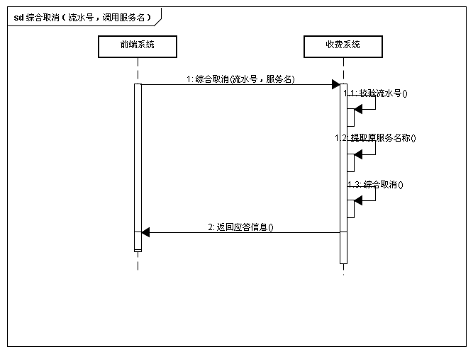

### 流程描述

具体处理规则如下：

1. 可以进行综合取消的服务包括：取消累计、补差额、强制收费、核销欠费；
2. 只可取消系统存在的流水号对应的服务；
3. 取消的服务名与流水号对应的服务名必须一致；
4. 只能对状态为成功的流水号对应服务进行取消；
5. 同一流水对应服务不可重复取消；
6. 不可取消正在运行的服务；
7. 系统保存取消记录。

## 接收换日通知服务处理流程

### 流程概述

接收换日通知属于批处理服务的一个环节，依赖EOD作业链，由EOD启动各线程。计费系统接收EOD换日通知，并通过EOD传入的上一帐务日期，修改计费系统帐务日期=上一账务日期+1。



### 流程描述

1. 接收换日通知属于批处理服务的一个环节，依赖EOD作业链，由EOD启动各线程；
2. DM日终进行换日，将上一账务日期传递给EOD；
3. EOD通知计费系统换日并将上一账务日期传给计费系统；
4. 计费系统调用“postingDateReceiveService”换日通知服务，修改系统当前账务日期=上一账务日期+1；
5. 完成同步回调EOD，返回状态。

## 收费机构对应关系导入批处理流程

### 流程概述

收费机构对应关系导入属于批处理服务的一个环节，依赖EOD作业链，由EOD启动各线程。获取安保平台的收费机构信息，将获取的信息保存到数据库，并将之前历史数据物理删除。



### 流程描述

1. 收费机构对应关系导入属于批处理服务的一个环节，依赖EOD作业链，由EOD启动各线程；
2. EOD启动收费机构对应关系导入批处理，计费系统调用“feeAreaImportService”收费机构对应关系导入服务，通过Webservice接口读取安保平台的收费机构信息，将获取的信息保存到数据库，并将之前历史数据物理删除。

调用安保平台服务：synchOrgByTemplate 机构信息同步

1. 处理完成回调EOD，返回状态。

# 计费系统日常问题处理

## 业务失败问题及处理

### 必输项校验报错

#### 错误类型

1. 收费项的计价参数中某个必输参数为空，例如：收费项A的计价参数中a参数为必输，但在交易时，a参数未输入，系统会提示该参数不能为空；
2. 收费服务必输字段未输入，例如：接口文档中定义了 A 字段为必输项，但是进行交易时，此字段未输入；

#### 错误处理

运行服务出现上述错误时，服务报错，报错信息会明确的提示输入的参数或字段不能为空的错误。

例如：

a）收费项的输入参数的问题：收费项R140010钞户转汇，计价参数中交易币种（transCurrencyCode）输入为空，运行试算服务报错：“交易币种transCurrencyCode不能为空！”，出现该类问题需要业务根据具体的提示信息检查相应的输入参数，重新输入运行即可；每个收费项的必输要素请见附件中的《收费要素》文档。

b）收费服务接口必输字段的问题：直接收费接口中支付类型为帐号支付时，BankAccount中的开户机构号（openOrganizationCode）未输入，运行直接收费服务，服务报错：“支付帐户的开户机构号不能为空！” 出现此类问题时，只要输入数据严格按照接口文档的规定输入，重新做交易即可。每个服务中的必输字段请见附件中的《收费接口》文档。

## 系统运行时出现的问题及处理

### 数据库问题

#### 错误类型

出现此问题后，运行所有交易均会报错，报错信息是：数据库处理出错,请联系系统管理员。

#### 错误处理

产生该错误的原因是：数据源未启动。此问题只要相关的负责人重启数据源就可解决。

### 第三方连接问题

#### 错误类型

出现此问题时，调用了第三方应用的服务，如查询外汇报价服务（调用外汇报价平台）、查询卡等级（调用NPS系统）、查询客户信息（调用NPS系统）均会报连接的错误。

#### 错误原因

a.第三方连接配置错误；

b.第三方应用未启动。

#### 错误处理

出现连接外系统超时或者失败问题时，首先应查看日志，查看的日志文件是: billing.log ，在服务器指定路径下的billingapplog/yyyyMMdd(日志记录时日期)。该路径下jbilling.log文件记录所有服务的运行时发生错误的报错信息，根据报错信息进行检查第三方的WSDL配置及应用是否启动。若是第三方的WSDL配置问题，请按照附件中《系统参数数据维护表》进行相应外系统的配置，若是第三方应用未启动，请通知相应的外系统运维人员进行应用服务启动即可。

每个环境的日志文件路径及第三方WSDL的配置请见见附件中《收费组各环境用户列表》和环境维护组提供的《系统参数数据维护表》。

## 批处理日常操作及处理

### EOD作业链手动触发

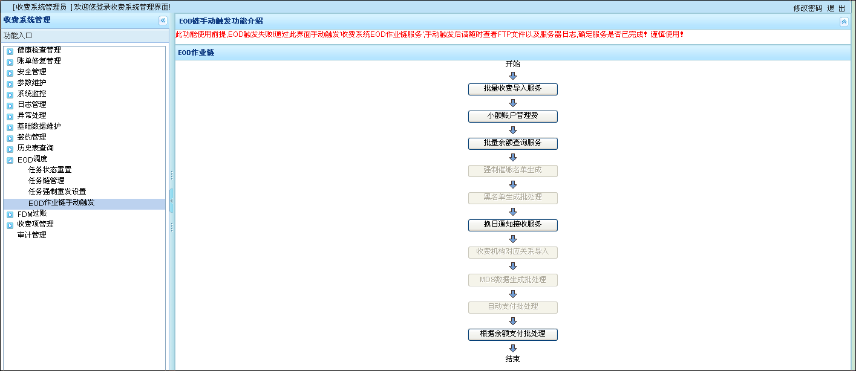

说明：EOD作业手动触发在不需要手动触发时可根据颜色显示查看运行状态，灰色表示当天不需要运行（如：不是本月10号，不需要运行黑名单和催缴名单生成服务）或者当天已运行完成（一个服务正常情况只能运行一次）或者因为有依赖关系其前置任务还未运行完成，处于不能运行状态或者处于正在运行的状态。而显示高亮的（如图中换日服务）表示此服务可以运行。

从一个任务的状态过程看分为：不能运行状态(灰色）🡪可运行状态（高亮）🡪正在运行状态（灰色）🡪运行成功完成（灰色）。

注：批量导入服务，小额账户管理费，批量余额查询服务，余额支付批处理服务已从EOD链中去除，留做对公备用。现不关注；历史表归档是后续新增服务，待后续修改后加入EOD链中。目前没有。

### 任务链管理

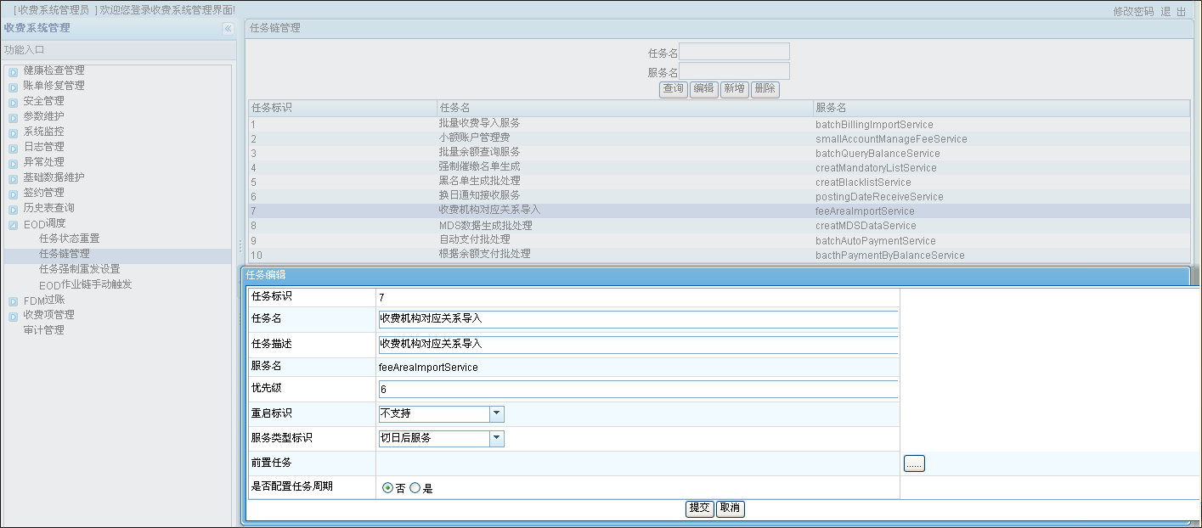

说明：此界面是点击查询按钮后，选中需要修改的任务点击编辑。其中重启标识、前置任务、是否配置任务周期是目前我们需要关注的部分。其余部分不做修改。

重启标识有支持和不支持两个选项，默认为不支持，表示一天只能运行一次（运行成功）；将任务修改设置为支持，表示可通过任务强制重发配置再次运行。前置任务则是根据目前EOD作业链配置的依赖关系（如机构关系导入服务需要在换日服务运行成功后运行则需在机构关系导入服务的前置任务处选择换日服务）。

是否配置任务周期表示任务按照配置的周期运行，如催缴名单每月10号生成，是通过此处配置周期而来。目前没有配置需求变动。此处不需要我们关注，不做修改。

### 任务强制重发设置

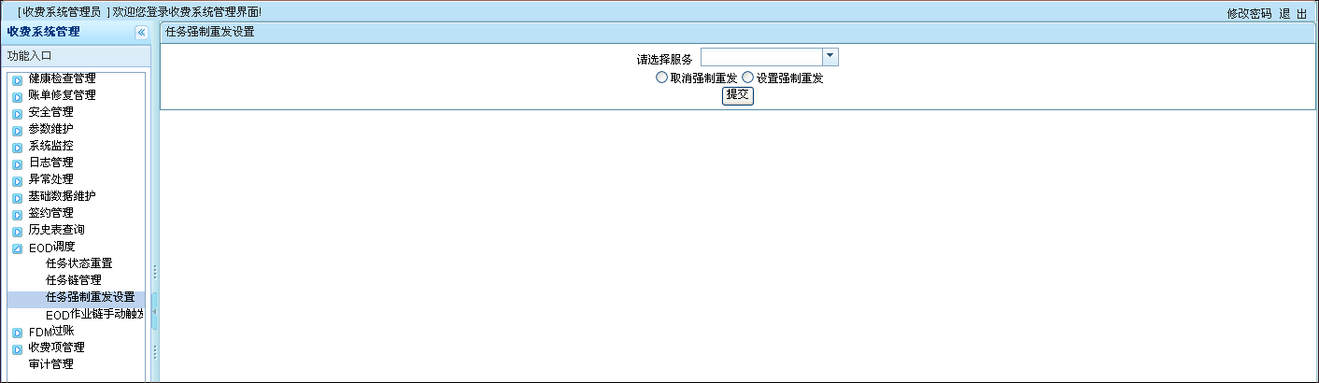

说明：在某个服务当天已经运行成功，但有需要再次运行此服务时。手动从任务链管理中编辑该任务的重启标识为支持。确定后任务强制重复设置中的请选择服务下拉框中会显示该服务。选中该服务选择设置强制重发，提交后该服务能够再次运行。选择取消强制重发不能再次运行。

注：此操作需跟客户方确认是否可以修改，避免某些服务不支持重新运行导致的错误。

### 任务状态重置

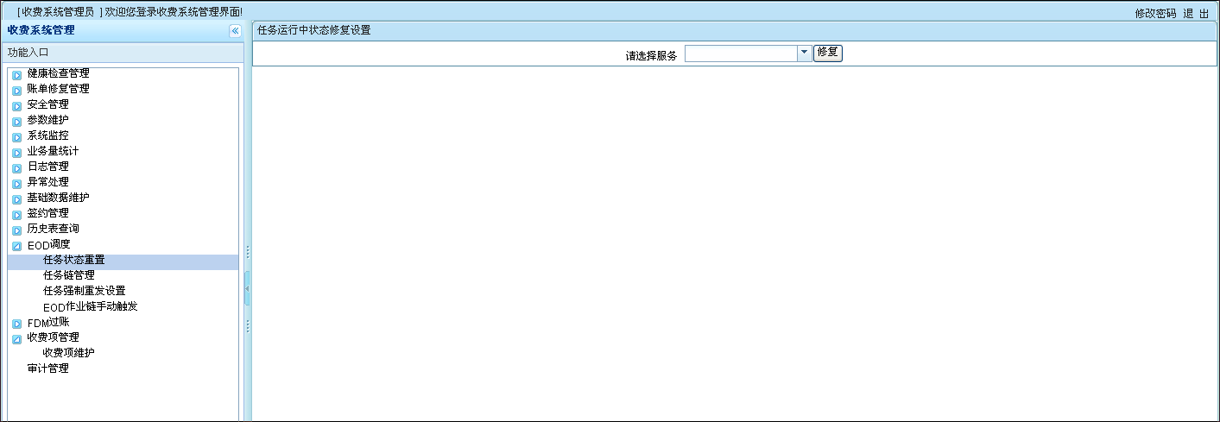

说明：当出现某个服务运行过程中出现中断（如系统间网络不同等），导致服务直接死掉，不能更新运行状态（一直处于正在运行状态）。这个时候可通过任务状态重置将任务的运行状态修改为未运行状态，以便重新运行或者后续服务运行。

操作步骤：发生上述情况时，任务状态重置的请选择服务下拉菜单中会显示该任务，选择需要修复状态的服务，点击修复按钮。

注：此操作需跟客户方确认是否可以修改，避免某些服务不支持重新运行导致的错误。

# 异常处理

异常类型包括数据库连接异常、应用服务器异常以及系统间数据不同步。

## 数据库连接异常

数据库连接异常是指，计费系统的应用服务器与数据库服务器连接发生异常，通常数据库连接异常会导致计费系统所有服务异常，表现为大量报错，显示错误信息为数据库连接错误。

### 异常检查

通常数据库连接异常可以通过多个渠道发现，通过数据库管理员对数据库监控，可以直接发现数据库连接异常；或者通过NET WEAVER对数据库连接状况监控，也可以发现数据库连接异常。

### 异常处理

解决数据库连接主要是通过NETWEAVER操作界面，通过对应用的数据源进行查询和重启操作，来解决数据库连接异常情况。

## 应用服务器的异常

应用服务器异常，是指计费系统的WEBLOGIC服务器发生异常，可能是WEBLOGIC服务器全部发生异常，也可能是其中一个发生异常，这个就需要逐个排查。

### 异常检查

业务人员或者调用计费系统的其他系统报告计费系统不可用,主要表现为大量的http 404错误或者503错误，通常这种情况是网络异常或者应用服务器异常，还有可能是系统繁忙，这些问题要逐个排除。

### 异常处理

通过WEBLOGIC提供的监控界面，可以检查应用服务器异常情况。如果确认为WEBLOGIC该实例异常，则重新启动该实例，重启应用服务器前，需要通知相关的外系统，和计费系统联机应用相关的外系统。

### 系统间数据不同步

本次上线范围内不涉及系统间数据不一致的异常。